附件3：
深圳市建筑施工企业信用评价网上申报操作说明
第一步：打开深圳建筑业网站
网址：http://www.szjzy.org.cn/
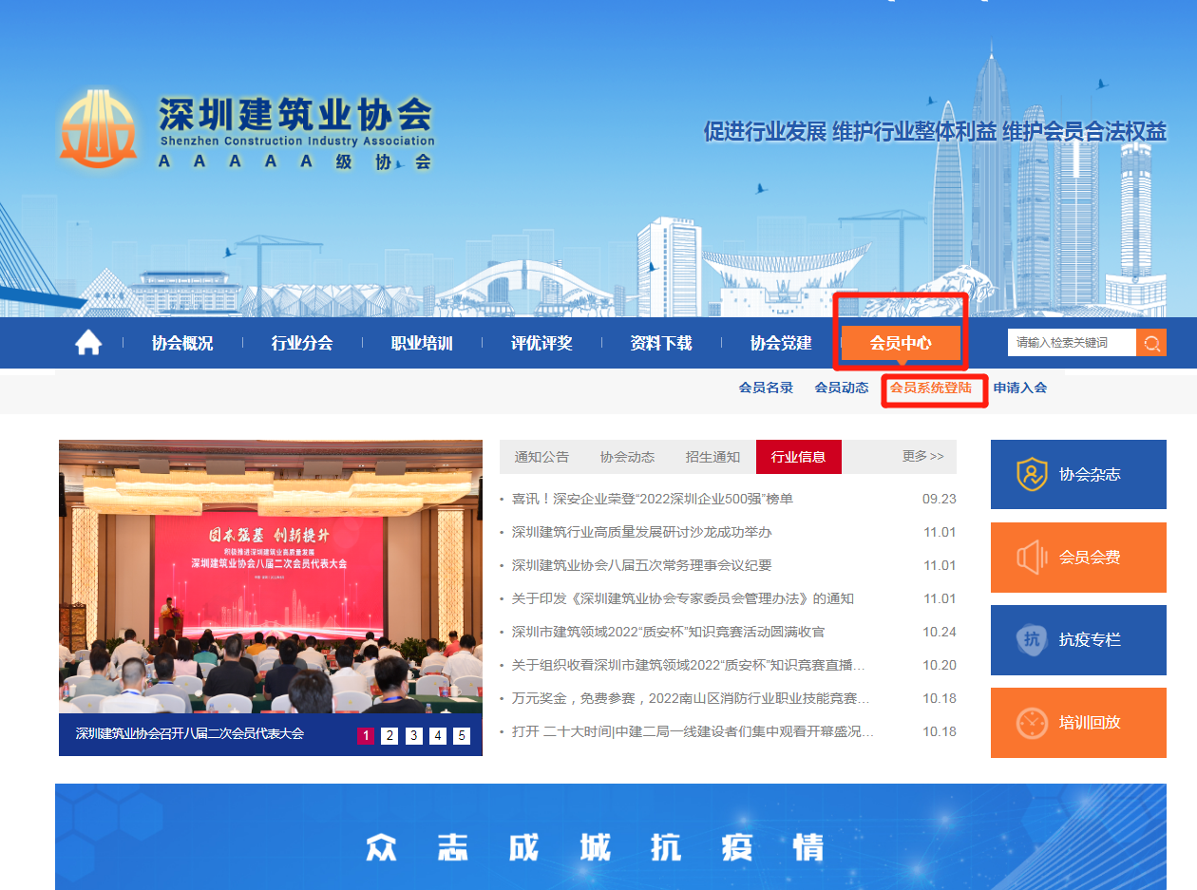
在首页点击“会员中心”→“会员系统登录”。
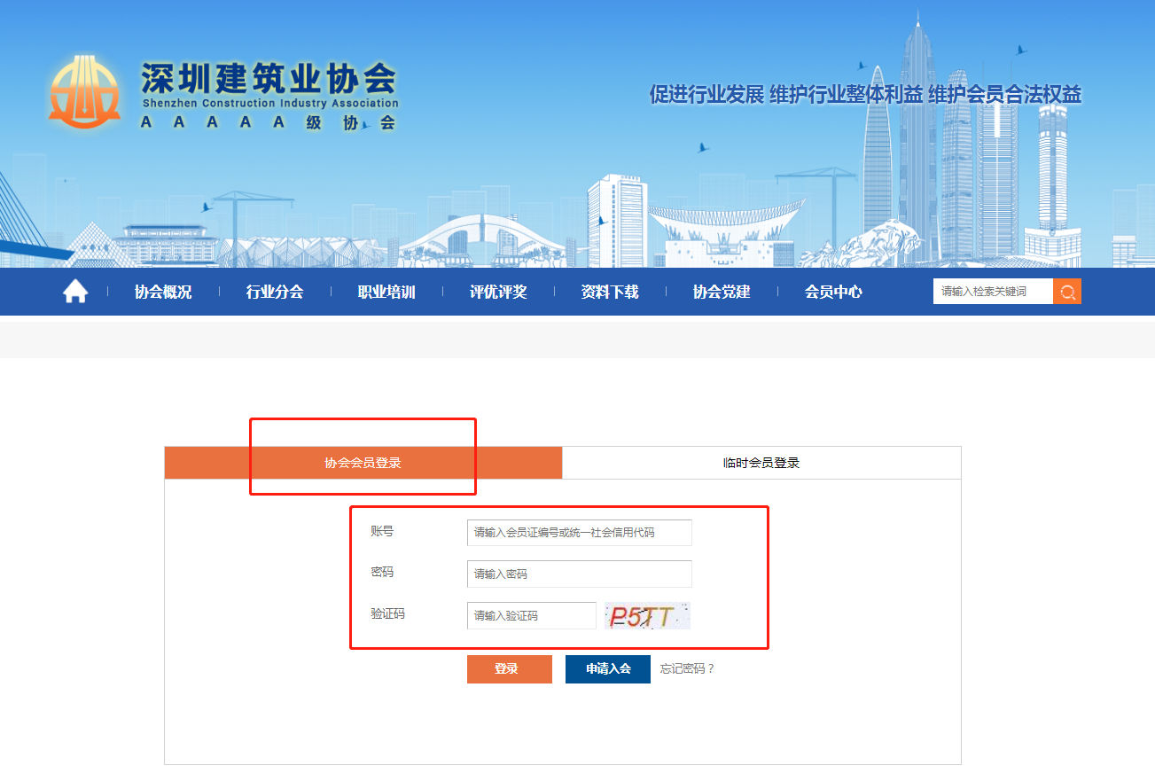
企业在登录页面输入企业帐号密码及验证码，按“登录”按钮进入企业管理后台。企业帐号为协会会员证号，初始密码为Jzxh2020,登陆后请修改初始密码。（修改密码方式：进入会员系统首页，点击右上角的标志，按照提示即可操作。）
登录过程中有疑问可联系管理员李敏0755-23943872。在使用系统过程中有疑问，可联系技术人员沈工83283696-802。
第二步：进入企业信用评价申报系统
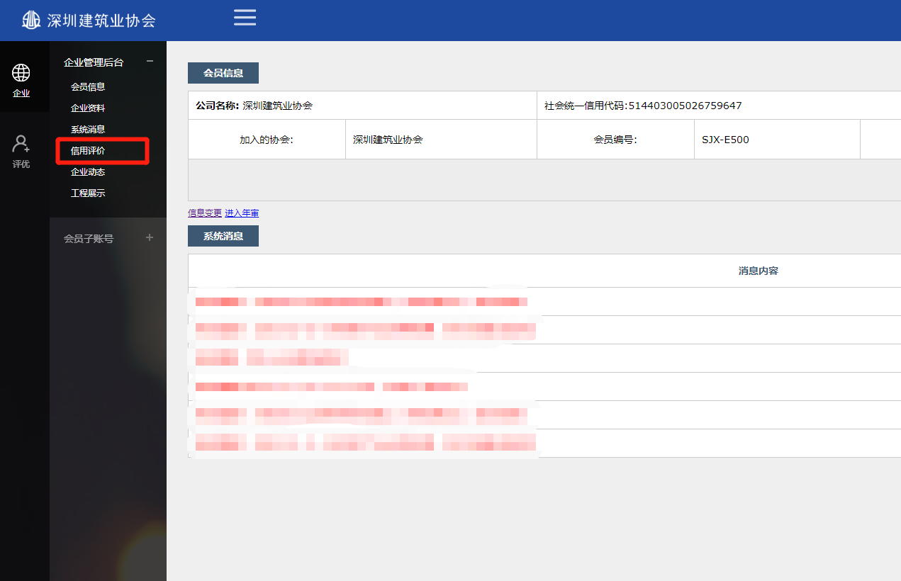

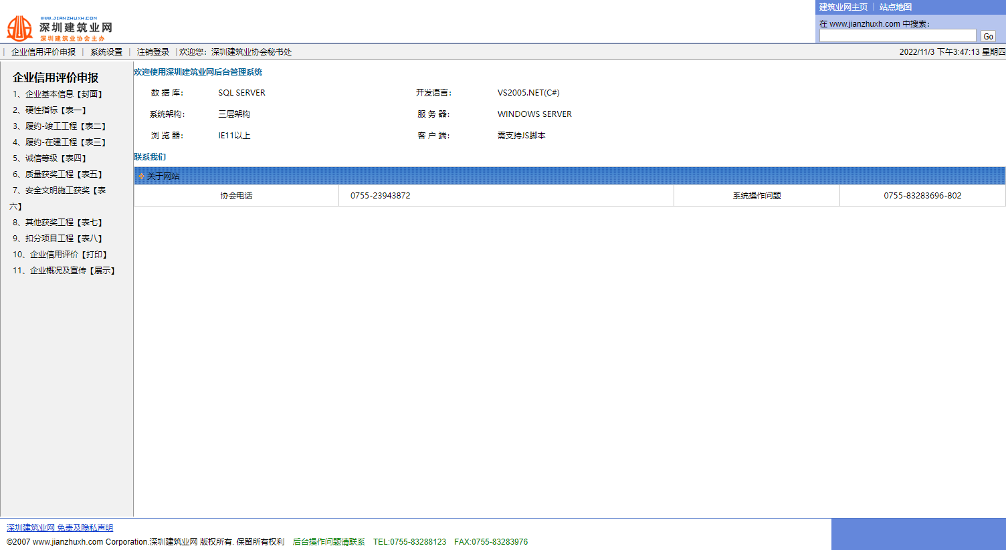

第三步：信用评价申报
1、企业基本信息【封面】
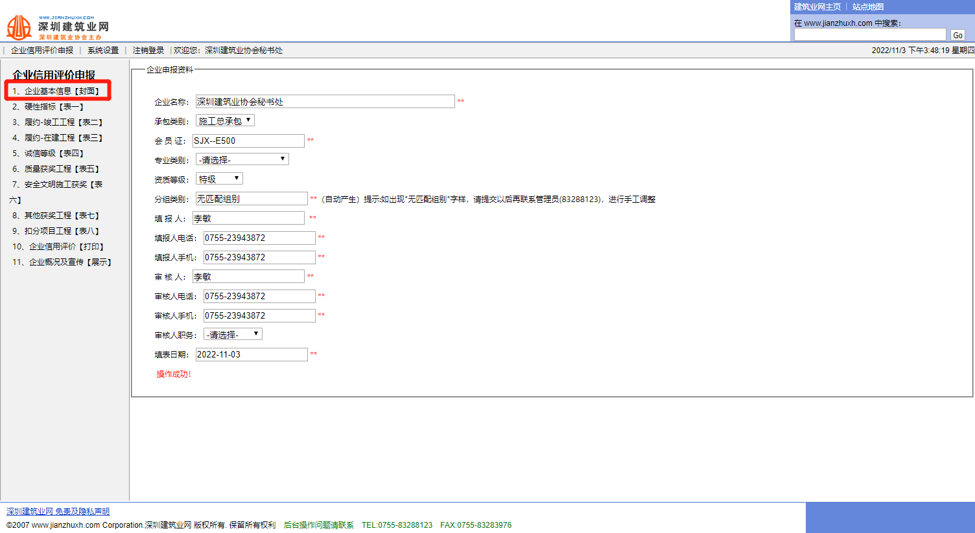
请按要求正确填写，所有内容将打印出来，所以务必认真、详细填写。填写完成后开始录入申报表信息。

2、硬性指标【表一】
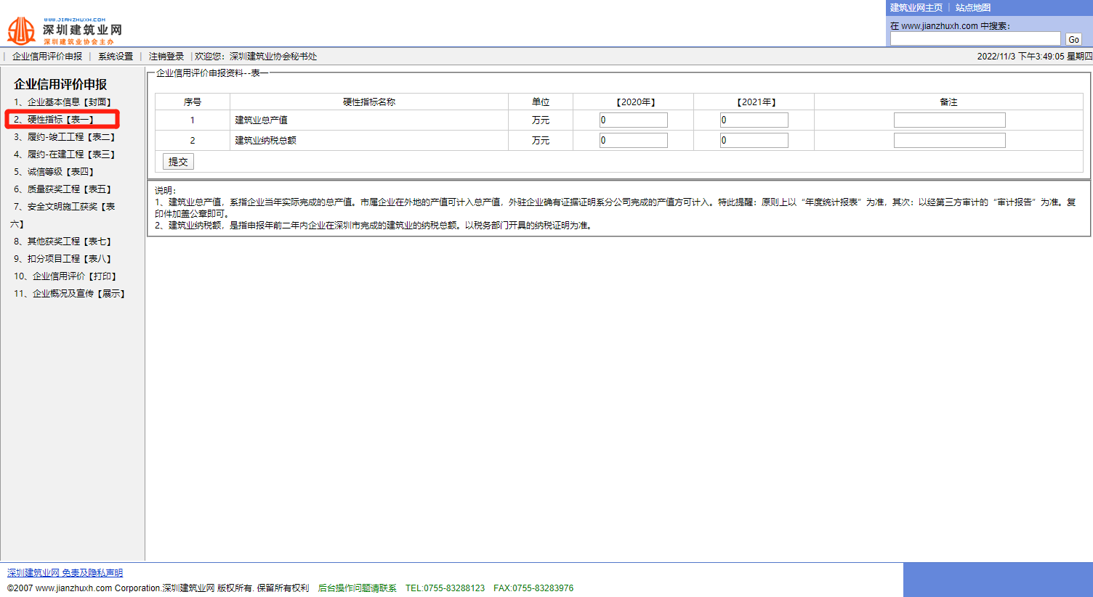
（1）建筑业总产值，系指企业当年实际完成的总产值。市属企业在外地的产值可计入总产值，外驻企业确有证据证明系分公司完成的产值方可计入。特此提醒：原则上以“年度统计报表”为准，其次：以经第三方审计的“审计报告”为准。复印件加盖公章即可；
（2）建筑业纳税额，是指申报年前两年内企业在深圳市完成的建筑业的纳税总额。以税务部门开具的纳税证明为准。

3、履约-竣工工程【表二】
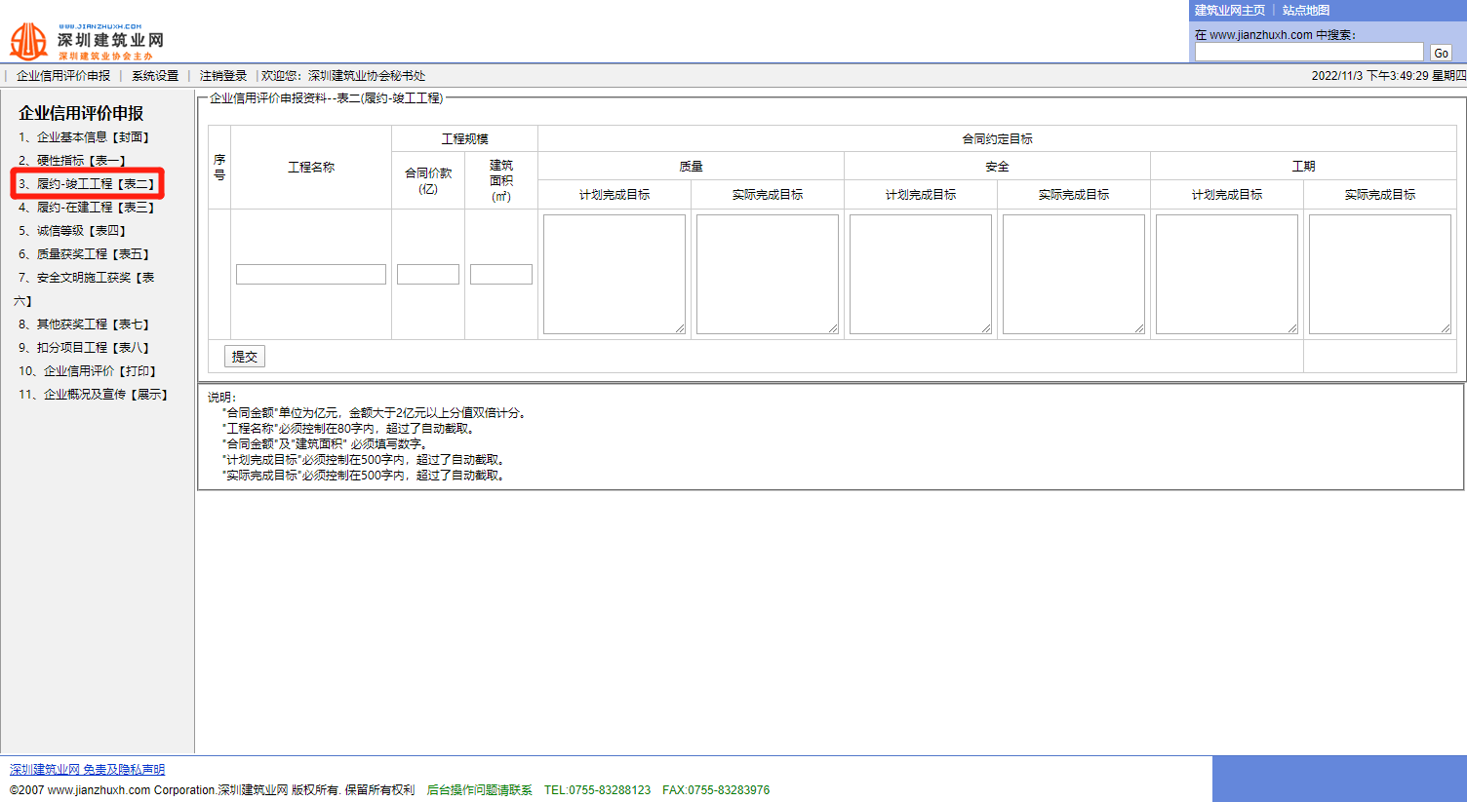
（1）“合同金额”单位为亿元，金额大于2亿元以上分值双倍计分；
（2）“工程名称”必须控制在80字内，超过了自动截取；
（3）“合同金额”及“建筑面积” 必须填写数字；
（4）“计划完成目标”必须控制在500字内，超过了自动截取；
（5）“实际完成目标”必须控制在500字内，超过了自动截取。
4、履约-在建工程【表三】
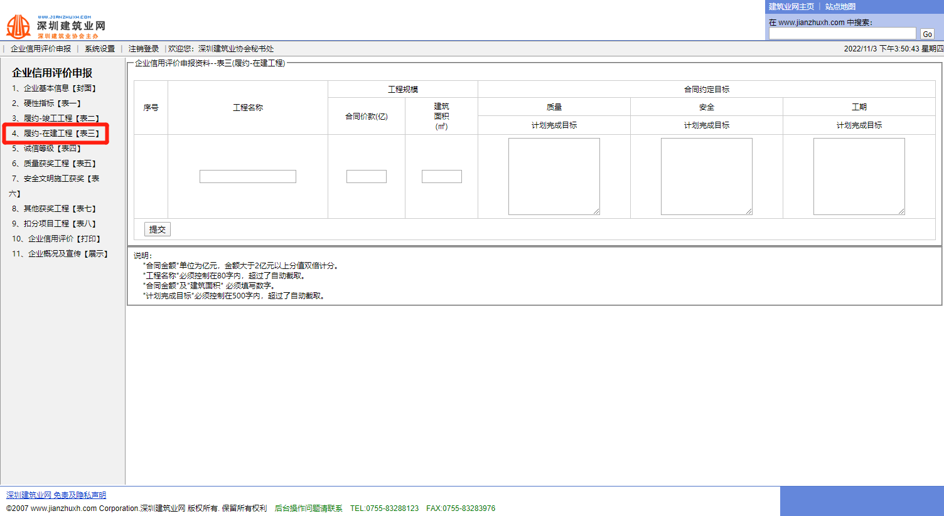
（1）“合同金额”单位为亿元，金额大于2亿元以上分值双倍计分；
（2）“工程名称”必须控制在80字内，超过了自动截取；
（3）“合同金额”及“建筑面积” 必须填写数字；
（4） “计划完成目标”必须控制在500字内，超过了自动截取。
5、诚信等级【表四】
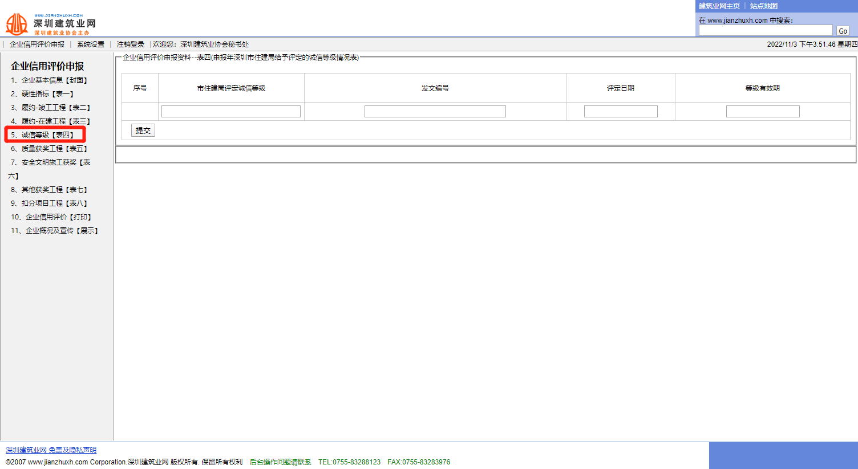
6、质量获奖工程【表五】
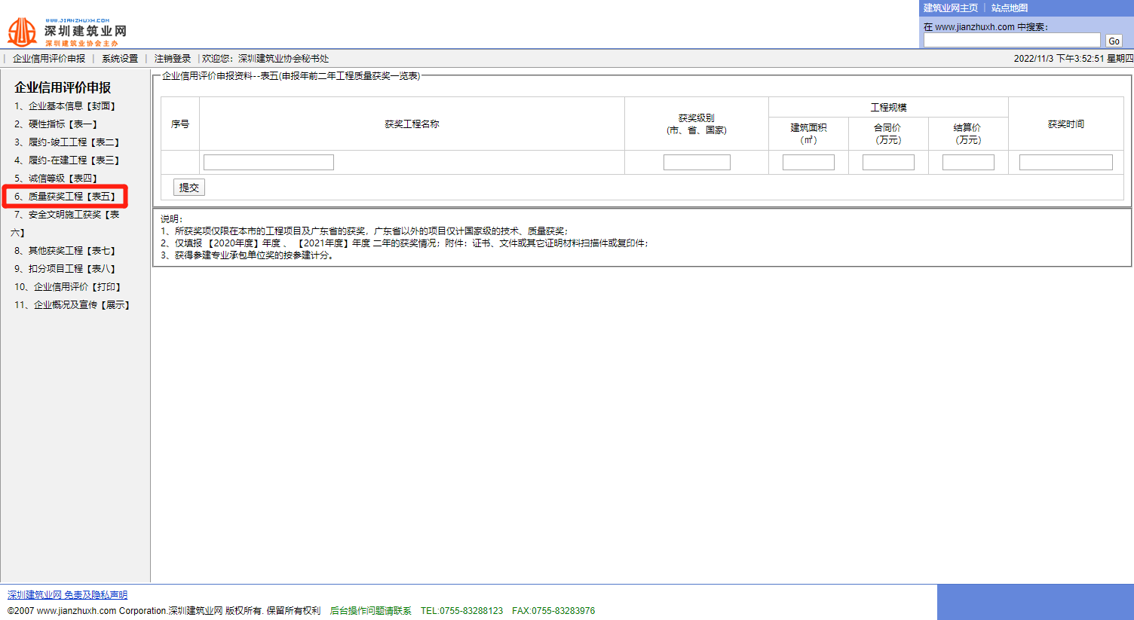
（1）所获奖项仅限在本市的工程项目及广东省的获奖，广东省以外的项目仅计国家级的技术、质量获奖；
（2）仅填2020年度、2021年度两年的获奖情况；附件：证书、文件或其它证明材料扫描件或复印件；
（3）获得参建专业承包单位奖的按参建计分。

7、安全与文明施工获奖【表六】
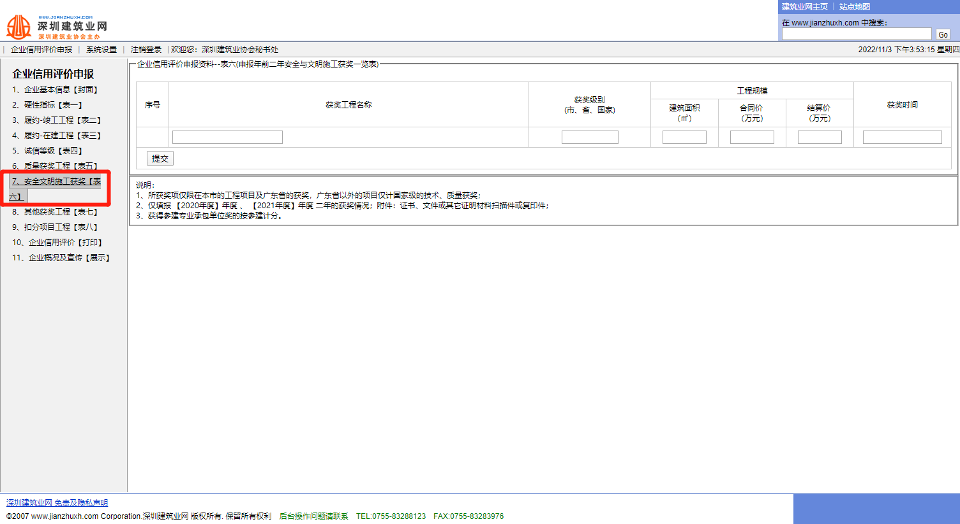
- 所获奖项仅限在本市的工程项目及广东省的获奖，广东省以外的项目仅计国家级的技术、质量获奖；
（2）仅填报2020年度、2021年度两年的获奖情况；
附件：证书、文件或其它证明材料扫描件或复印件；
（3）获得参建专业承包单位奖的按参建计分。

8、其他获奖工程【表七】
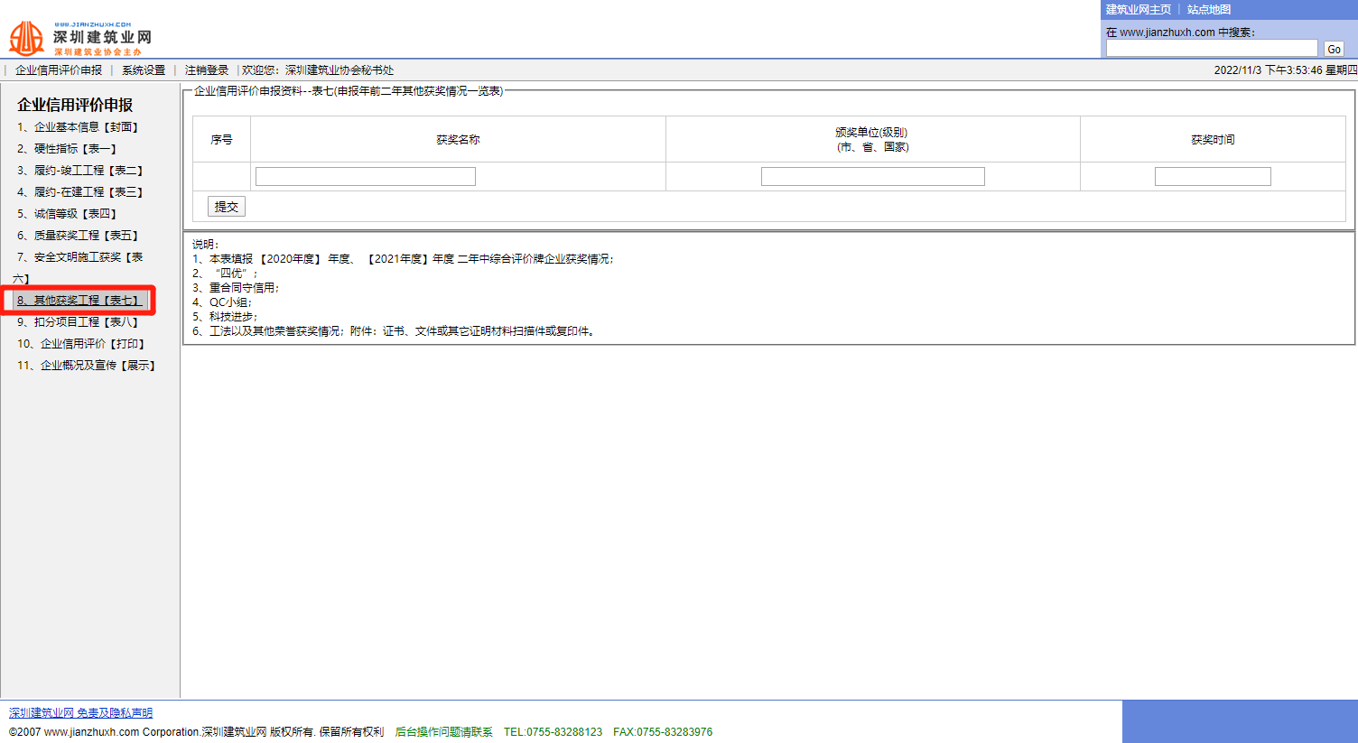
- 本表填2020年度、2021年度两年中综合评价企业获奖情况；
（2）“四优”；
（3）重合同守信用；
（4）QC小组；
（5）科技进步；
（6）工法以及其他荣誉获奖情况；
附件：证书、文件或其它证明材料扫描件或复印件。

9、扣分项目工程【表八】
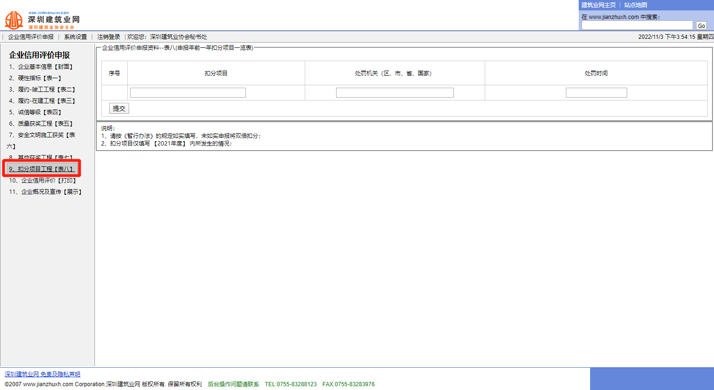
（1）请按《暂行办法》的规定如实填写，未如实申报将双倍扣分；
（2）扣分项目仅2021年度内所发生的情况。

第四步: 企业信用评价【打印】打印申报资料
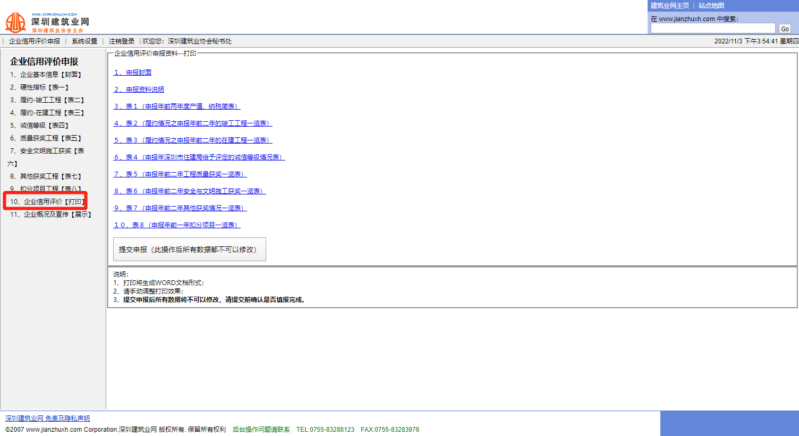

- 打印将生成WORD文档形式；
注意:打印都将以WORD形式生成，打印设置请以您打印出的效果自行调整（一般默认情况下打印即可）；
（2）请手动调整打印效果；
（3）打印完成确认数据后请点击“提交申报”按钮，完成申报操作。（提交申报后所有数据将不可以修改，请提交前确认是否填报完成。如完成“提交申报”后发现所填数据有误，请致电协会或网站管理员授权后才可修改。）

第五步：报送资料
打印整套表格，将所有申报资料按顺序编写目录及页码连同其它需送审的资料，按资料装订目录的要求整理成册，加盖公章后扫描成彩色PDF文档后，拷贝电子版（PDF文档+可编辑word文档、以公司名称+创优项目名称命名）至U盘，于12月9日(星期五 )下午17:00前邮寄到我会行业发展部，纸质版自行保存备查。
邮寄地址：深圳市南山区沙河街道深云西二路天健科技大厦（天健创智中心）A塔三楼东 行业发展部。
收件人：李孔炎
收件人联系电话：0755-83193953。

